## Priručnik za postavljanje KiCAD radnog okruženja Sadržaj

1. **Postavljanje okruženja**

1.1. Kreiranje GitHub računa o

1.2. Kloniranje projektne repozitorije

1.3. Instalacija GitHub Desktop aplikacije

1. **Instalacija i podešavanje Library Loader-a**

2.1. Instalacija Library Loader-a

2.2. Kreiranje Library Loader računa

2.3. Podešavanje putanja za preuzimanje

3. **Instalacija i integracijaKiCAD-a**

3.1. Instalacija KiCAD-a

3.2. Povezivanje KiCAD-a s Library Loader-om

1. **Postava KiCAD okruženja za rad**
2. **Završna provjera**
3. **Skidanje same komponente**
4. **Svrha postavljanja KiCAD radnog okruženja**
5. **Push**
6. **Napomene i odricanje od odgovornosti**

1.Postavljanje okruženja

1.1. Kreiranje GitHub računa

**Koraci:**

* + 1. *Ako već imate GitHub račun, preskočite ovaj korak.*
    2. Otvorite https://github.com
    3. Kliknite na **Sign up**.
    4. Ispunite podatke za registraciju prema prikazanom prozoru.
    5. Nakon uspješne registracije potrebno je pristupiti sljedećem linku: <https://github.com/Majer02> kako biste pronašli repozitorij koji će se koristiti za ovaj tutorial.

Slika na kojoj se prikazuje tekst, snimka zaslona, softver, multimedija

Sadržaj generiran uz AI možda nije točan.

**Savjet:**\ Koristite službeni e-mail(npr. 🡪ime.prezime@tvz.hr) kako biste lakše povezali radne alate.

Slika na kojoj se prikazuje tekst, snimka zaslona, operacijski sustav, softver

Sadržaj generiran uz AI možda nije točan.

Slika na kojoj se prikazuje tekst, snimka zaslona, softver, Ikona na računalu

Sadržaj generiran uz AI možda nije točan.

* Nakon što kliknete na *Learning-komponente-repo*, otvorit će vam se sljedeći prozor, pri čemu ćete imati pristup isključivo repozitoriju *Learning-komponente-repo*.

Slika na kojoj se prikazuje tekst, softver, web-stranica, web-mjesto

Sadržaj generiran uz AI možda nije točan.

* 1. Kloniranje projektnog repozitorija

**Koraci:**

* + 1. U GitHub Desktop-u kliknite **Current repository**, zatim **Add** i odaberite **Clone repository**.
    2. Nemojte kreirati vlastiti repozitorij; koristite zadani projektni repozitorij
    3. 3. Odaberite repozitorij **Majer02/Learning-komponente-repo**.
    4. **Postavite lokalnu putanju na korijen C: diska** (npr. C:\ Learning-komponente-repo) radi dosljednosti.
    5. Provjerite mapu i sadržaj na svom C: disku.
* Kloniranje repozitorija je postupak kojim se **cijeli projekt s udaljenog repozitorija na GitHubu** preuzima na lokalno računalo u obliku **potpune i funkcionalne kopije**, zajedno sa strukturom datoteka i poviješću promjena.  
  Za razliku od običnog preuzimanja datoteka, klonirani repozitorij ostaje **povezan s izvornim repozitorijem**, što omogućuje kasnija ažuriranja.

Slika na kojoj se prikazuje tekst, snimka zaslona, softver, Multimedijski softver

Sadržaj generiran uz AI možda nije točan.

Slika na kojoj se prikazuje tekst, snimka zaslona, softver, Multimedijski softver

Sadržaj generiran uz AI možda nije točan.

Slika na kojoj se prikazuje tekst, snimka zaslona, softver, Multimedijski softver

Sadržaj generiran uz AI možda nije točan.

**Napomena:**\ Korištenje iste putanje olakšava suradnju u timu.

* 1. Instalacija GitHub Desktop aplikacije

**Koraci:**

* + 1. Ako ste vješti s GitHub-om preko komandne linije, preskočite ovaj korak.
    2. Posjetite https://desktop.github.com/download/ i kliknite **Download for Windows (64bit)**.
    3. Instalirajte i pokrenite aplikaciju.
    4. Upoznajte se s glavnim prozorom i ključnim gumbima:
       - **1. Gore lijevo:** Trenutna repozitorija
       - **2. Gore desno:** Fetch origin (ažuriranje repozitorija)

1. Fetch ažurira *informacije o stanju repozitorija*, ali **ne mijenja sadržaj projekta** na računalu.
2. Pull preuzima nove ili izmijenjene datoteke i **ažurira lokalni projekt** tako da odgovara najnovijem stanju na GitHubu.
   * + - **3.****Dolje:** Commit changes
3. Git uzme **sve promjene koje si napravio**
4. spremi ih u **povijest projekta**
5. te promjene **ostaju samo kod tebe (lokalno)**

**Savjet:**\ Redovito koristite **Fetch origin** za sinkronizaciju promjena.

Slika na kojoj se prikazuje tekst, snimka zaslona, softver, Multimedijski softver

Sadržaj generiran uz AI možda nije točan.



1. Instalacija i podešavanje Library Loader-a

2.1. Instalacija Library Loader-a

**Koraci:**

* + 1. Otvorite https://mouser.componentsearchengine.com/pcb-libraries.php
    2. Kliknite **Download** i spremite instalacijsku datoteku.
    3. Pokrenite instalaciju iz preglednika.

**Slika na kojoj se prikazuje tekst, snimka zaslona, softver, Multimedijski softver

Sadržaj generiran uz AI možda nije točan.**

* 1. Kreiranje Library Loader računa

**Koraci:**

* + 1. Prilikom prvog pokretanja, registrirajte se ili prijavite.
    2. **Prije nego što nastavite s radom, potrebno je verificirati prijavu putem e-maila**.

**Savjet:**\ Koristite istu e-mail adresu kao za GitHub radi lakše administracije.

**Savjet:**\ Ako ne možete pronaći verifikaciju, provjerite spam (neželjenu poštu) u svom e-mail sandučiću.

Slika na kojoj se prikazuje tekst, snimka zaslona, broj, Font

Sadržaj generiran uz AI možda nije točan.

* 1. Podešavanje putanja za preuzimanje

**Koraci:**

1. U Library Loader-u postavite **Your eCAD tool** na **KiCAD EDA**.
2. Postavite **Downloads Folder** na direktorij preuzimanja vašeg računala.
3. U **Settings** odaberite mapu s komponentama unutar kloniranog GitHub repozitorija za spremanje preuzetih komponenti.

Slika na kojoj se prikazuje tekst, snimka zaslona, softver, broj

Sadržaj generiran uz AI možda nije točan.

**Napomena:**\ Pravilno postavljene putanje olakšavaju kasnije povezivanje s KiCAD-om.

**Napomena:**\Uklonite odabir “Show Library Import Instructions” da vam se ne otvara svaki puta kada skinete komponentu.

Slika na kojoj se prikazuje tekst, elektronika, snimka zaslona, softver

Sadržaj generiran uz AI možda nije točan.

1. Instalacija i podešavanje Library Loader-a

3.1. Instalacija Library Loader-a

**Koraci:**

1. Preuzmite KiCAD s https://www.kicad.org/ i instalirajte ga.

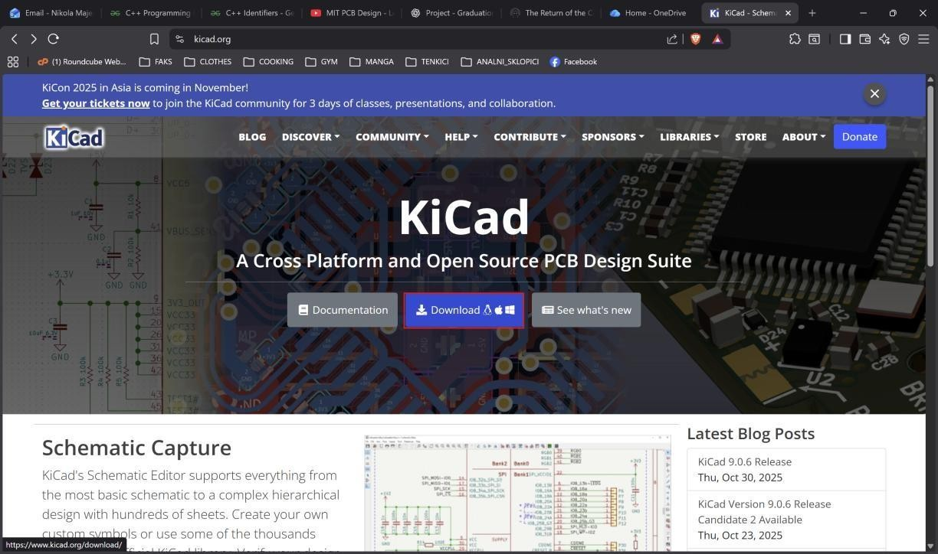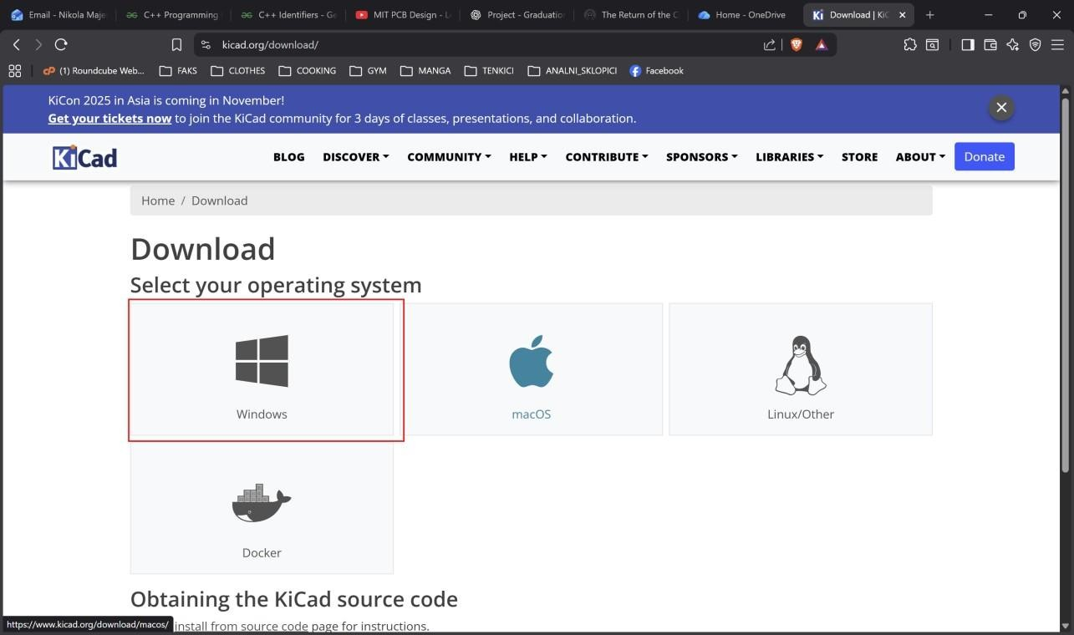

Slika na kojoj se prikazuje tekst, snimka zaslona, softver, Ikona na računalu

Sadržaj generiran uz AI možda nije točan.

Slika na kojoj se prikazuje tekst, elektronika, snimka zaslona, zaslon

Sadržaj generiran uz AI možda nije točan.

Slika na kojoj se prikazuje tekst, elektronika, snimka zaslona, zaslon

Sadržaj generiran uz AI možda nije točan.

Slika na kojoj se prikazuje tekst, elektronika, snimka zaslona, zaslon

Sadržaj generiran uz AI možda nije točan.

* 1. Povezivanje KiCAD-a s Library Loader-om

**Koraci:**

* + 1. U KiCAD-u idite na **Preferences** → **Manage Symbol Libraries**.
    2. Pod **Global Libraries** kliknite ikonu mape i odaberite datoteku SamacSys_Parts.kicad_sym iz mape s komponentama.
  + Ovaj korak služi za **registraciju simboličkih biblioteka** koje KiCad koristi pri izradi električnih shema. Budući da KiCad automatski prepoznaje samo ugrađene biblioteke, **vanjske i korisničke biblioteke potrebno je ručno dodati**.
  + Dodavanjem biblioteka u **Global Libraries** osigurava se njihova dostupnost u svim projektima i sprječavaju problemi s nedostajućim simbolima.
    1. Za footprintove idite na **Preferences** → **Manage Footprint Libraries**.
    2. Pod **Global Libraries** kliknite ikonu mape i odaberite mapu SamacSys_Parts.pretty.
  + Ovaj korak omogućuje **definiranje footprint biblioteka** koje određuju fizički izgled komponenti na PCB-u. Kako KiCad ne prepoznaje automatski korisničke footprint biblioteke, one se moraju ručno dodati.
  + Dodavanjem u **Global Libraries** osigurava se dosljedna i ispravna izrada PCB-a u svim projektima.

**Savjet:**\ Provjerite da su obje biblioteke pravilno učitane.

**Manage Symbol Libraries**

Slika na kojoj se prikazuje tekst, snimka zaslona, softver, Ikona na računalu

Sadržaj generiran uz AI možda nije točan.

Slika na kojoj se prikazuje tekst, snimka zaslona, softver, broj

Sadržaj generiran uz AI možda nije točan.

Slika na kojoj se prikazuje tekst, snimka zaslona, softver, Multimedijski softver

Sadržaj generiran uz AI možda nije točan.

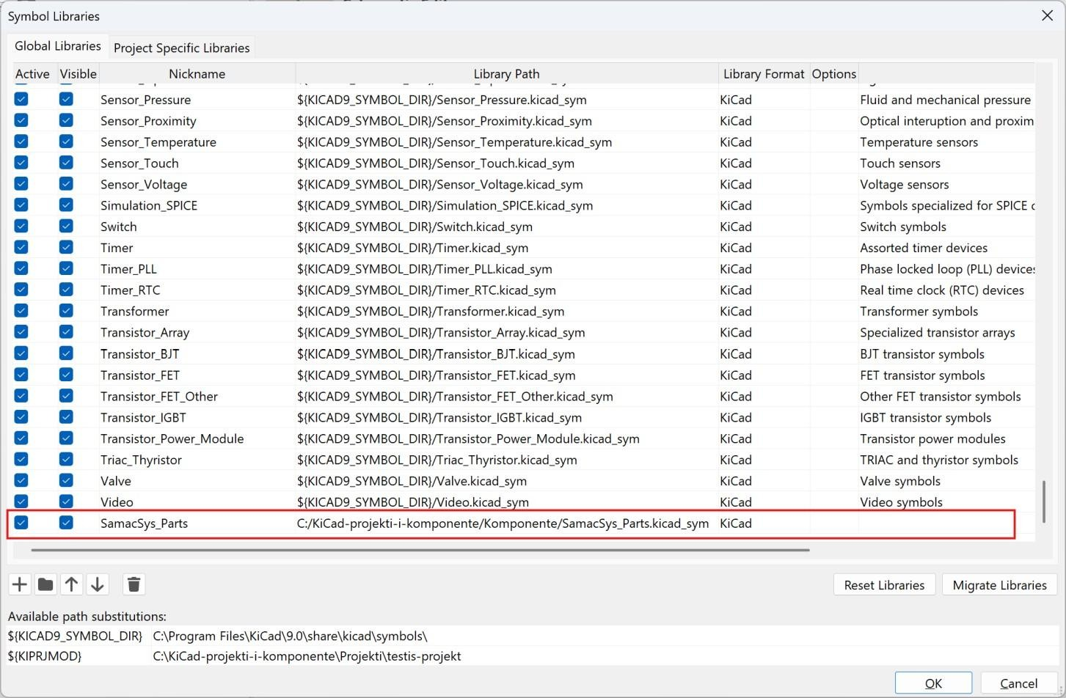

**Manage Footprint Libraries**

Slika na kojoj se prikazuje tekst, softver, Ikona na računalu, web-stranica

Sadržaj generiran uz AI možda nije točan.

Slika na kojoj se prikazuje tekst, snimka zaslona, softver, web-stranica

Sadržaj generiran uz AI možda nije točan.

Slika na kojoj se prikazuje tekst, snimka zaslona, softver, Multimedijski softver

Sadržaj generiran uz AI možda nije točan.

Slika na kojoj se prikazuje tekst, snimka zaslona, zaslon, softver

Sadržaj generiran uz AI možda nije točan.

1. Postava KiCAD okruženja za rad

**Koraci:**

1. Kako bi shematski prikazi bili jednoznačni, u **Schematic Editoru** postavite grid na **100 mils**.
2. Zatim otvorite **Symbol Editor**.
3. Postavite grid na **100 mils** i u **Symbol Editoru**

**Prvi korak:** Otvorite schematic editor KiCAD-a i odite na preferences.

Slika na kojoj se prikazuje tekst, softver, Ikona na računalu, web-stranica

Sadržaj generiran uz AI možda nije točan.

Slika na kojoj se prikazuje tekst, snimka zaslona, softver, Ikona na računalu

Sadržaj generiran uz AI možda nije točan.

**Drugi korak:** Otvorite postavke grida te promijenite vrijednosti označenih elemenata na slici na 100 mils.

Slika na kojoj se prikazuje tekst, snimka zaslona, softver, Ikona na računalu

Sadržaj generiran uz AI možda nije točan.

Zatim otvorite Annotation Options i isključite opciju Automatically Annotate Symbols.

Slika na kojoj se prikazuje tekst, snimka zaslona, zaslon, softver

Sadržaj generiran uz AI možda nije točan.

Nakon što ste navedene postavke primijenili u **Schematic Editoru**, isti postupak provedite i u **Symbol Editoru**.

Slika na kojoj se prikazuje tekst, snimka zaslona, softver, Ikona na računalu

Sadržaj generiran uz AI možda nije točan.

Slika na kojoj se prikazuje tekst, softver, Multimedijski softver, Ikona na računalu

Sadržaj generiran uz AI možda nije točan.

Slika na kojoj se prikazuje tekst, snimka zaslona, zaslon, softver

Sadržaj generiran uz AI možda nije točan.

5. Završna provjera

**Provjera simboličkih biblioteka (Schematic Editor)**

1. Kliknite na **Schematic Editor**.
2. U otvorenom prozoru sheme kliknite na ikonu **Place Symbol**  
   ili pritisnite tipku **A** na tipkovnici.
3. Otvorit će se prozor **Choose Symbol**.
4. U lijevom popisu biblioteka provjerite da se nalazi biblioteka  
   **SamacSys_Parts** (ili odgovarajuća korisnička biblioteka).

**Provjera footprint biblioteka (Footprint Editor)**

1. Kliknite na **Footprint Editor**.
2. U lijevom panelu **Libraries** provjerite da se nalazi biblioteka  
   **SamacSys_Parts** (ili odgovarajuća footprint biblioteka).
3. Klikom na biblioteku provjerite da su dostupni footprinti.

Slika na kojoj se prikazuje tekst, softver, Ikona na računalu, Multimedijski softver

Sadržaj generiran uz AI možda nije točan.

Slika na kojoj se prikazuje tekst, softver, Multimedijski softver, Ikona na računalu

Sadržaj generiran uz AI možda nije točan.

6. Skidanje same komponente

**Koraci:**

* + 1. Otvorite https://hr.mouser.com/
    2. Pretražite željenu komponentu putem tražilice.
    3. Uključite filter **in stock** za prikaz dostupnih komponenti.
    4. Odaberite prvu testnu komponentu koja se pojavi.
    5. Klikom na komponentu otvara se njezina stranica. Kliknite na zelene ikone pored komponente.
    6. Pojavit će se prozor s informacijama o preuzimanju i gumbom za download.
    7. Kliknite **Download**, prijavite se s e-mailom i lozinkom koje ste kreirali za Library Loader.
    8. Nakon prijave ponovno kliknite **Download**.
    9. Komponenta je uspješno preuzeta kada se pojavi pop-up prozor koji javlja da je Library Loader raspakirao preuzeti zip.

**Savjet:**\ Uvijek provjerite je li komponenta kompatibilna s vašim projektom prije preuzimanja(otvaranje datasheeta, provjeroa pinova i pakiranja te usporedboa simbola i footprinta u KiCAD-u s zahtjevima projekta ).

Slika na kojoj se prikazuje tekst, snimka zaslona, softver, računalo

Sadržaj generiran uz AI možda nije točan.

Slika na kojoj se prikazuje tekst, softver, snimka zaslona, Ikona na računalu

Sadržaj generiran uz AI možda nije točan.

Slika na kojoj se prikazuje tekst, računalo, softver, snimka zaslona

Sadržaj generiran uz AI možda nije točan.

7. Svrha postavljanja KiCad radnog okruženja

Cilj ovog dokumenta je korisniku omogućiti da na svom računalu uspostavi **pouzdano i dosljedno KiCad radno okruženje**, povezano s projektnim repozitorijem i vanjskim bibliotekama komponenti, kako bi se rad odvijao bez tehničkih prepreka. Na taj način korisnik dobiva jasno strukturirano okruženje koje olakšava suradnju, smanjuje mogućnost pogrešaka i osigurava dostupnost svih potrebnih simbola i footprinta.

Po završetku svih koraka, korisnik je u potpunosti pripremljen za **samostalan rad na projektu**, uključujući preuzimanje i korištenje komponenti, izradu shematskih prikaza, dodjelu footprinta te dizajn PCB-a, uz mogućnost jednostavnog ažuriranja i dijeljenja projekta putem GitHub repozitorija.

8. Push

Nakon preuzimanja komponente putem Library Loader-a, odgovarajuće datoteke (simbol, footprint i po potrebi 3D model) automatski se spremaju u lokalno klonirani repozitorij. GitHub Desktop prepoznaje te promjene i prikazuje ih kao izmijenjene datoteke koje još nisu spremljene u povijest projekta. U tom trenutku korisnik izrađuje commit unosom kratkog opisa promjena, čime se sve nove i izmijenjene datoteke trajno spremaju kao nova verzija projekta na lokalnom računalu.

Nakon što je commit napravljen, promjene su sigurno pohranjene lokalno, ali još nisu dostupne u udaljenom repozitoriju. Kako bi promjene bile vidljive i dostupne ostalim korisnicima, potrebno je izvršiti push operaciju. Klikom na Push origin lokalni commit se šalje u GitHub repozitorij, čime se ažurira zajednička verzija projekta. Time se osigurava da su lokalna i udaljena verzija repozitorija usklađene te da svi članovi tima mogu preuzeti i koristiti nove komponente.

Slika na kojoj se prikazuje tekst, snimka zaslona, softver, Multimedijski softver

Sadržaj generiran uz AI možda nije točan.

Slika na kojoj se prikazuje tekst, snimka zaslona, softver, Multimedijski softver

Sadržaj generiran uz AI možda nije točan.9. Napomene i odricanje od odgovornosti

* + - Preskočite korake ako već imate potrebne račune ili iskustvo.
    - Uvijek koristite zadane putanje radi dosljednosti među članovima tima.